Önéletrajz
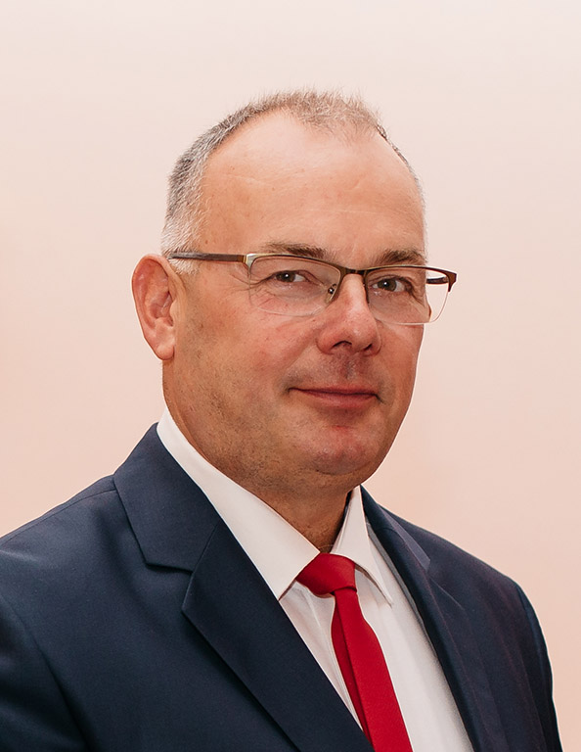
Pusztaföldvár
Telefon: 0620-7711900
E-mail: albataurina@gmail.com

Dr Baranyi Istvánnak hívnak, 56-éves állatorvos vagyok, az egyetem elvégzése után lógyógyászszakállatorvosi diplomát is szereztem. Alapvetően az állatorvoslással foglakozom a marhatenyésztés mellett de 6 ciklusban polgármestere is voltam Pusztaföldvárnak. Legutóbb már nem indultam a választásokon.

Feleségemmel Pusztaföldváron élünk, mindketten második házasságunkban . Három gyereket taníttattunk ki, akik mindhárman házasságban élnek , öt unokánk van.

1997.-óta vagyok tagja az egyesületnek. 3 ciklusban elnökségi tag , a legutóbbiban pedig alelnök is voltam.
80 tehenes charolais állományunk van, ami alapvetően árutermelő, de tenyészállat értékesítéssel is foglalkozunk.

Ha a többségi akarat úgy dönt , hogy elnöke legyek az egyesületünknek a elsőként demokratizálódást fogom megvalósítani ! Emellett azon célokért fogok dolgozni amik közös előnyökhöz juttatják a tagtársainkat függetlenül attól , hogy törzstenyészet vagy árutermelő , kis vagy nagylétszámú állománya van vagy hogy mennyire aktív stb. Ezek közül az egyik legfontosabbnak a közös értékesítés különböző szintű lehetőségének megteremtését tartom.

Mindent el fogok követni azért, hogy az egyesület munkája úgy változzon jó irányba , hogy a korábban felépített pozitív eredmények ne sérüljenek !

Az egyesület mindenképpen maradjon egybe és munkájában , szabályzataiban alakuljon át egy olyan szervezetté ami versenyképes az új EU-s törvényi környezetben is! És nem utolsó sorban legyen vonzó azok számára is akik nem tagtársaink de a charolais fajtával foglalkoznak!

Egy a cél: egy erős egyesület, ahová jó tartozni!

2020-09-27

Dr. Baranyi István

